ASSOCIATION SPORTIVE DE BERRE

Club Sportif, Culturel et de Loisirs du Groupe LyondellBasell à Berre l’Etang
Section Randonnée pédestre
Siège Social : Stade de la Molle. 13130 BERRE L’ETANG
Téléphone : 04.42.85.47.18
Site Internet : http://asb-berre.jimdo.com
Président : Jacques VEROLA ( jacques.verola@orange.fr )

Club FFRP n° 00885
Agrément Sport du Ministère des Sports N° 127 S/82
Berre le ..................
Randonnée du Dimanche 24 Mars 2019
Départ Salon 7h00
LES 3 BARRAGES ( le Tholonet )

Carte IGN n° 3244ET

Organisateur : LAUSEIG Dominique – 06.04.09.76.89

Divers: Prévoir petite serviette passage a gué ( suivant niveau du ruisseau )

GR1 Distance .12 km Dénivelé + .350 m difficultés IBP: effort..3/5 technicité..2/5 risque..2/5
Départ / Arrivée le Tholonet ( parking village )

Responsables Massol Gines tel: 06.62.68.02.74
Tripodi Francis tel: 06 .84.45.82.49

------------

GR2 Distance 15 km – Dénivelé + 610 m difficultés IBP: effort .3/5 technicité..4/5 risque..3/5 (passage aérien)
Départ/Arrivée le Tholonet (parking village )

Responsables Munoz Francisco tel: 06.15.79.90.74
Barbieri Robert tel: 06.68.58.52.15

-----------

GR3 Distance 17 km – Dénivelé +700 m difficultés IBP: effort..2/5 technicité..4/5 risque..3/5 (passage aérien)
Départ/Arrivée le Tholonet (parking village )

Responsables Lauseig dominique tel:06.04.09.76.82
Milesi Jacques tel: 06.71.27.79.84

Notre association bénéficie de l’immatriculation tourisme N° IM 075 100382 de la Fédération Française de Randonnée Pédestre 64 Rue des Bergès 75013 PARIS

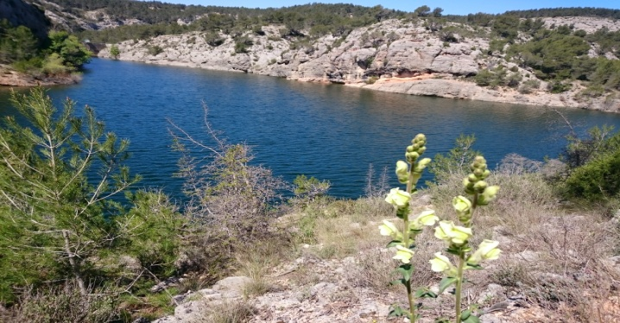
Les 3 barrages , le barrage romain , le barrage Zola et le barrage de Bimont
"Le barrage Zola du nom de son architecte, Francesco Zola (d'origine italienne), père d'Émile Zola, est l'un des premiers barrages en voûte. François Zola propose alors son projet de barrage et de canaux pour amener l'eau jusqu'à la ville, distante de 7 km environ et l'ouvrage sera mis en service en 1854.
Le barrage Bimont a été construit entre 1946 et 1951 par l’ingénieur Joseph Rigaud; Il retient les eaux de l’Infernet, issues du ruissellement de la face nord du massif de Sainte-Victoire, mais il est en fait principalement alimenté par une conduite souterraine artificielle amenant l’eau du Verdon par le Canal de Provence
Vestiges de l'aqueduc romain chargé d'amener l'eau de Saint-Antonin à Aix-en-Provence. Cet aqueduc, traversant notamment le ravin de la Cause (d'où l'appellation "barrage romain" du vestige à cet endroit,

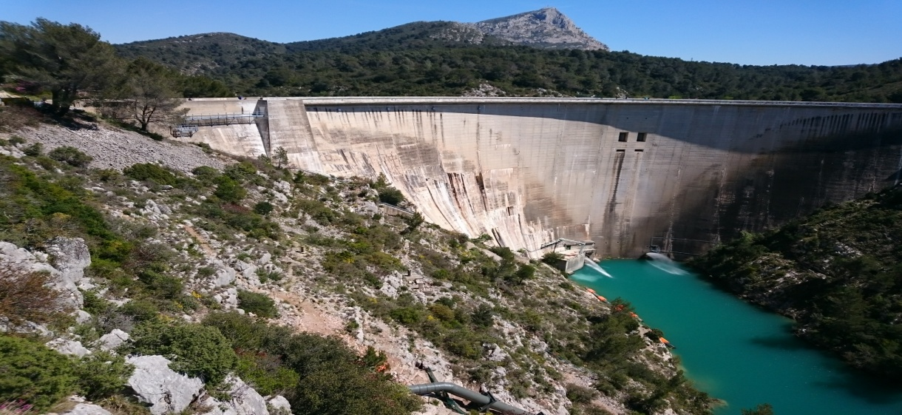

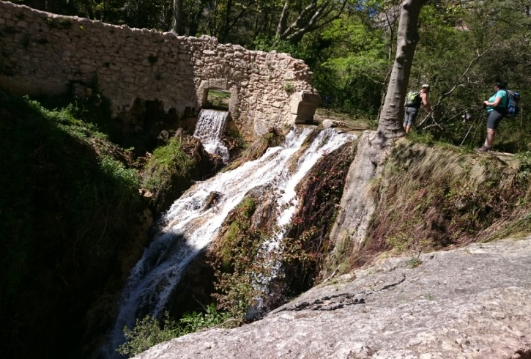
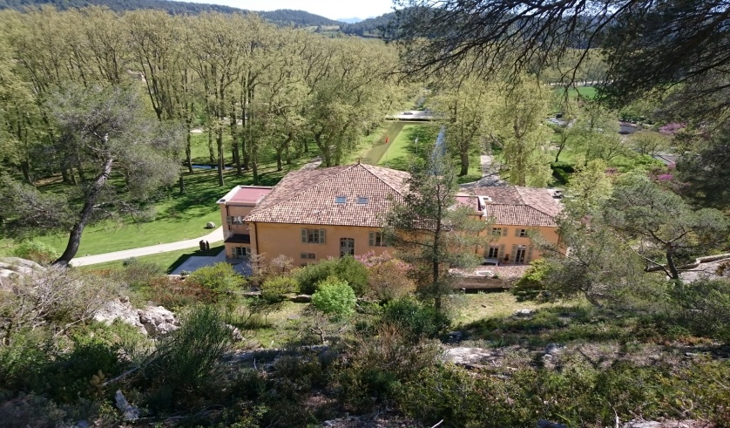
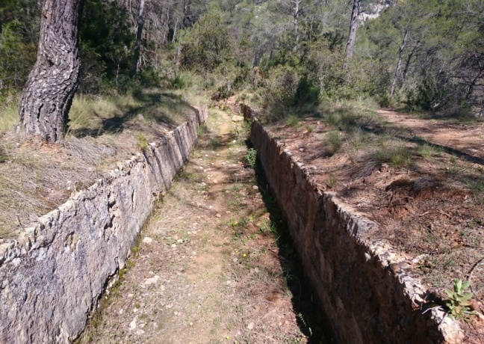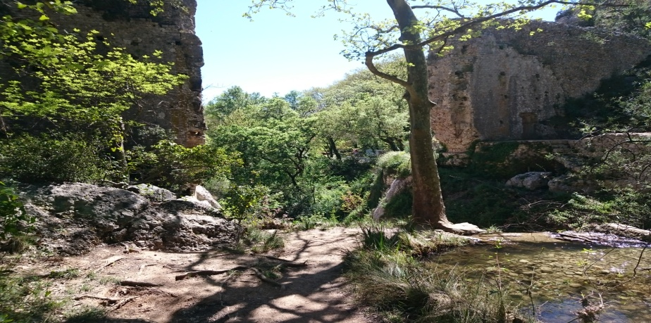

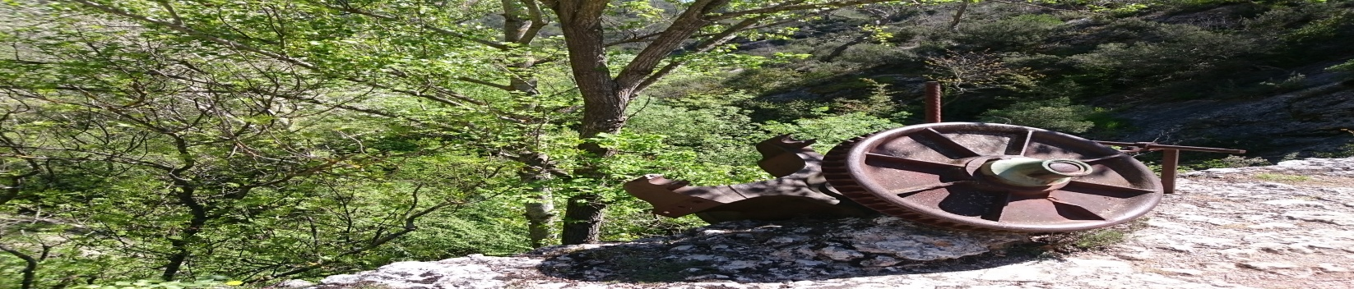
le barrage de la petite Mer a été construit en 1475 par le propriétaire du chateau du Tholonet pour ravitailler son domaine

